Le système X20 de B&R reçoit les certifications ATEX et HazLoc
Contrôle pour Zone 2
Les modules du système de contrôle X20 de B&R sont désormais certifiés pour les environnements ATEX Zone 2 et HazLoc Division 2. Ils peuvent donc être utilisés dans les zones où une atmosphère explosive de courte durée est susceptible de se former en cas de dysfonctionnement.
Cette certification est requise, par exemple, dans les usines d'embouteillage où sont conditionnés des produits à haute teneur en alcool comme les spiritueux et les détergents. La directive ATEX de l'union européenne (ou la norme américaine ANSI/ISA 12.12.01-2007) peut également s'appliquer aux équipements de chauffage et de climatisation. Il en est de même aussi pour bon nombre d'applications dans les industries chimique et pharmaceutique.

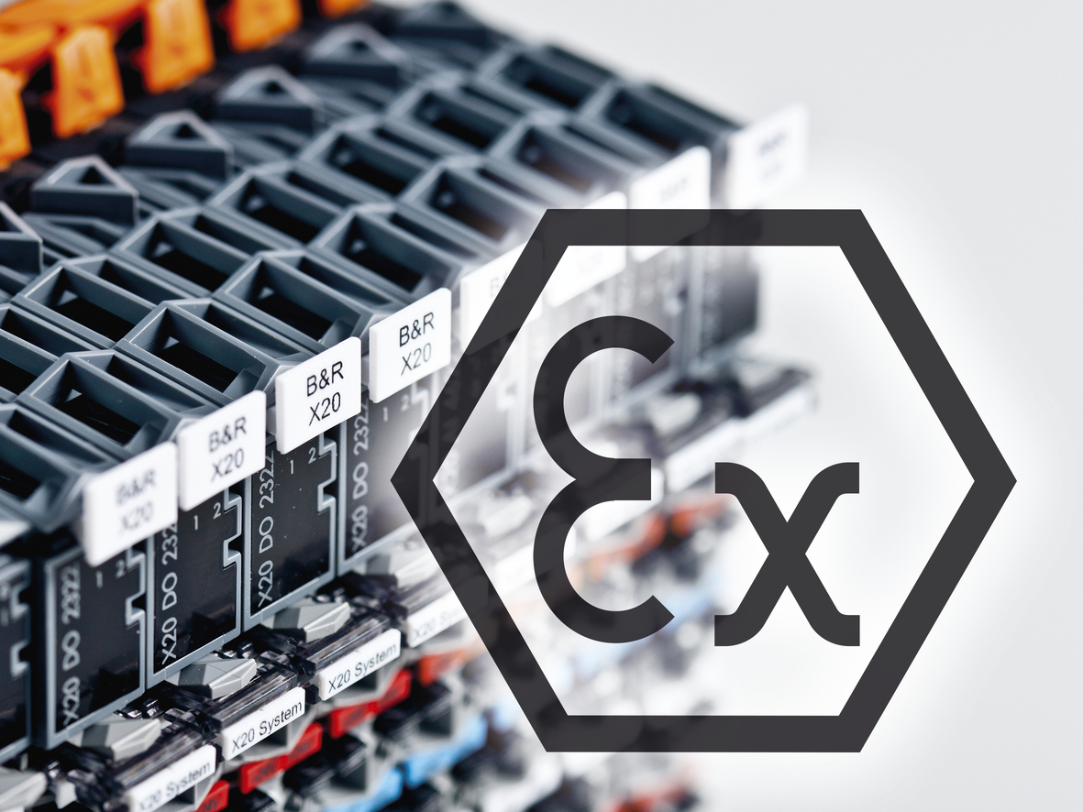
Les modules du système X20 sont certifiés ATEX pour l'utilisation en zone momentanément explosive.

A propos de B&R
B&R est une société d'automatismes innovante dont le siège social est basé en Autriche et qui dispose d'agences partout dans le monde. Le 6 juillet 2017, B&R est devenue une business unit du groupe ABB. Comptant parmi les leaders de l’automatisation industrielle, B&R allie technologies avancées et ingénierie de haut niveau pour fournir à ses clients, dans la quasi-totalité des industries, des solutions complètes pour l’automatisation de machines et de lignes, le contrôle de mouvements, la visualisation et la sécurité intégrée. En s’appuyant sur des standards de communication IoT Industriel comme OPC UA, POWERLINK et openSAFETY, et sur le puissant environnement de développement logiciel Automation Studio, B&R façonne l'avenir de l'ingénierie des automatismes. Forte de son leadership technologique, la société puise sa capacité d'innovation dans sa volonté de simplifier les processus et d'aller au-delà des attentes des clients.
Pour plus d'informations : www.br-automation.com

